Fahrzeugverwaltung

Projektarbeit 3. Lehrjahr

FA 71 – David Leibweber, Nguyen Thanh Binh, Melvin Böke

2020

Inhalt

1. Die Projektaufgabe 2

1.1 Allgemein: Die 3-Schichtenarchitektur 2

1.2 Allgemein: Unser Design-Pattern 2

1.3 Unser Anwendungsproblem 2

2. Das Produkt 2

2.1 Klassendiagramm mit Zuordnung zu den 3 Schichten 2

2.2 Beide Benutzungsoberflächen (2 Screenshots) 2

2.3 Beide Datenhaltungen inkl. ER-Modell, XML-Schema etc. 2

2.4 Konkrete Realisierung des Designpatterns mit Bezug zum Quelltext 2

2.5 Beispielhaftes Sequenzdiagramm für die Darstellung der Kommunikation zwischen den 3 Schichten 2

Quellenangabe 2

# Die Projektaufgabe

## 1.1 Allgemein: Die 3-Schichtenarchitektur

## 1.2 Allgemein: Unser Design-Pattern

## 1.3 Unser Anwendungsproblem

# 

# 2. Das Produkt

## 2.1 Klassendiagramm mit Zuordnung zu den 3 Schichten

## 2.2 Beide Benutzungsoberflächen (2 Screenshots)

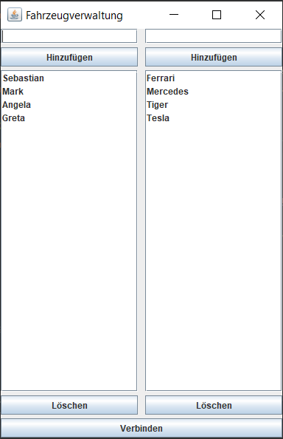

## 2.3 Beide Datenhaltungen inkl. ER-Modell, XML-Schema etc.

## 2.4 Konkrete Realisierung des Designpatterns mit Bezug zum Quelltext

## 2.5 Beispielhaftes Sequenzdiagramm

## Quellenangabe